Adicionando Regra no AdminClientRequest

**public function** rules()  
{  
 **return** [  
 **'name'** => **'required'** ];  
}

Passando do ClientCheckoutController

**public function** store(Requests\AdminClientRequest $request)  
{  
 $data = $request->all();  
 $id = Authorizer::*getResourceOwnerId*();  
 $clientId = $this->**userRepository**->find($id)->**client**->**id**;  
 $data[**'client_id'**] = $clientId;  
 $order = $this->**orderService**->create($data);  
 $order = $this->**orderRepository**->with([**'items'**])->find($order->**id**);  
 **return** $order;  
}

Executando o post

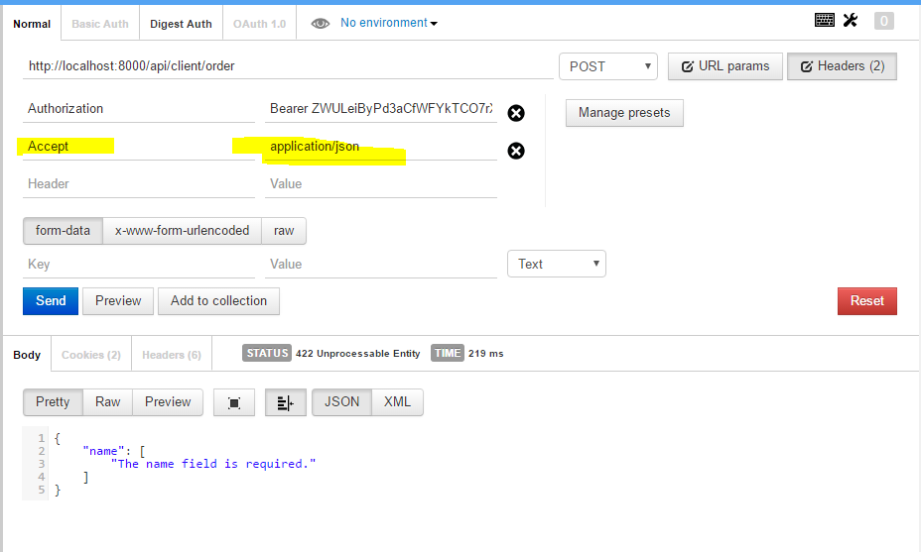

** Nesse caso é obrigatório passar por cabeçalho o Accept = application/json

Para conseguir retornar os erros de validação